 | Name: | Klasse: | Datum:
 | Checkliste Hefter

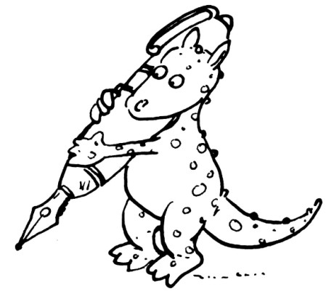
Es gibt ein Deckblatt.
Alle Arbeitsblätter sind vorhanden.
Das Inhaltsverzeichnis ist vollständig.
Jedes Blatt hat eine Überschrift.
Auf jedem Blatt steht das Datum.
Auf jedem Blatt steht die Seitenzahl.
Die Arbeitsblätter sehen ordentlich aus.

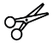
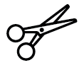
Name: |  |  | Klasse: | Datum:
 |  | Checkliste Hefter

Es gibt ein Deckblatt.
Alle Arbeitsblätter sind vorhanden.
Das Inhaltsverzeichnis ist vollständig.
Jedes Blatt hat eine Überschrift.
Auf jedem Blatt steht das Datum.
Auf jedem Blatt steht die Seitenzahl.
Die Arbeitsblätter sehen ordentlich aus.

